Normativa

Lee atentamente las siguientes instrucciones antes de empezar a resolver el examen:
— El examen solo es práctico.
— Duración del examen: 2 horas.
— Utiliza hojas diferentes para la solución de las preguntas y de cada uno de los problemas.
— Puedes pedir hojas adicionales si no completas con las que se te han entregado.
— Empieza poniendo tu nombre y apellidos con letra clara en la parte superior de cada hoja.
— Puedes utilizar lápiz y borrar lo que desees. Puedes entregar la solución final escrita con lápiz si lo deseas. Tacha o borra claramente aquello que entregues y no desees que se tenga en cuenta en la
evaluación.
— La organización del examen y la distribución de puntos en los diferentes ejercicios propuestos se
resume en la siguiente tabla:

Ejercicios | Puntos
1 (SQL) | 20
2 (BD) | 20
3 (Desarrollo) | 60
Total | 100

Nota:
La calificación aprobatoria para participantes internos será de 70 puntos y para participantes externos será de 75 puntos.

- SQL

1.1) Describe brevemente el funcionamiento del JOIN en el lenguaje de consultas estructurado, los tipos de JOIN's y realiza las siguientes consultas (3.2.1 y 3.2.2) tomando como base las tablas dadas.

INNER JOIN: Entrega solo las filas que tienen coincidencias en ambas tablas.

LEFT JOIN: Entrega todas las filas de la tabla izquierda, aunque no haya coincidencias en la tabla derecha.

RIGHT JOIN: igual que LEFT JOIN, pero toma como base la tabla derecha

FULL JOIN: Entrega todas las filas de ambas tablas, mostrando NULL donde no haya resultado o coincidencia.

Tablas :
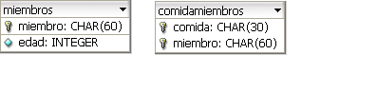
Datos de la tabla miembros: Datos de la tabla comidamiembros:
Papá - 42 Sopa - Hijo
Mamá - 45 Enchiladas - Papá
Hija - 19 Ensalada - Mamá
Hijo - 16
Perro - 2

1.2).- Obtener todos los miembros de la familia que tengan una comida asignada (usa cualquier tipo de JOIN).

SELECT m.miembro, m.edad, c.comida
FROM miembros m
INNER JOIN comidamiembros c ON m.miembro = c.miembro;

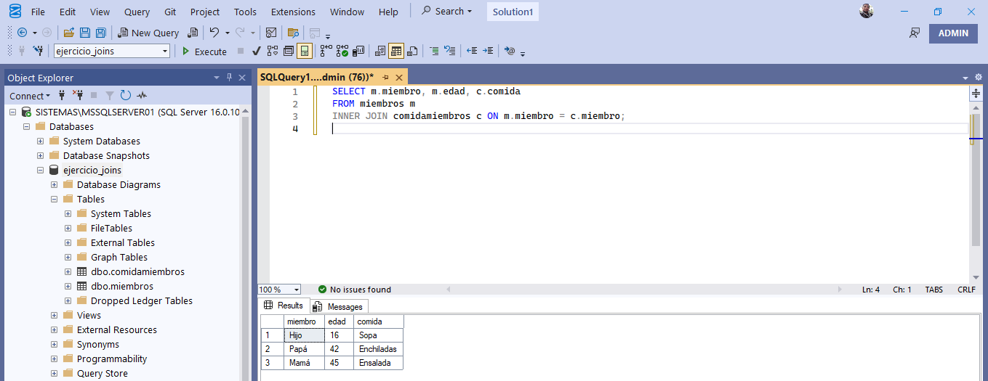

1.3).- Obtener todos los miembros de la familia con su respectiva comida asignada; incluir los miembros que no tienen comida asignada (usa cualquier tipo de JOIN).

SELECT m.miembro, m.edad, c.comida
FROM miembros m
LEFT JOIN comidamiembros c ON m.miembro = c.miembro;

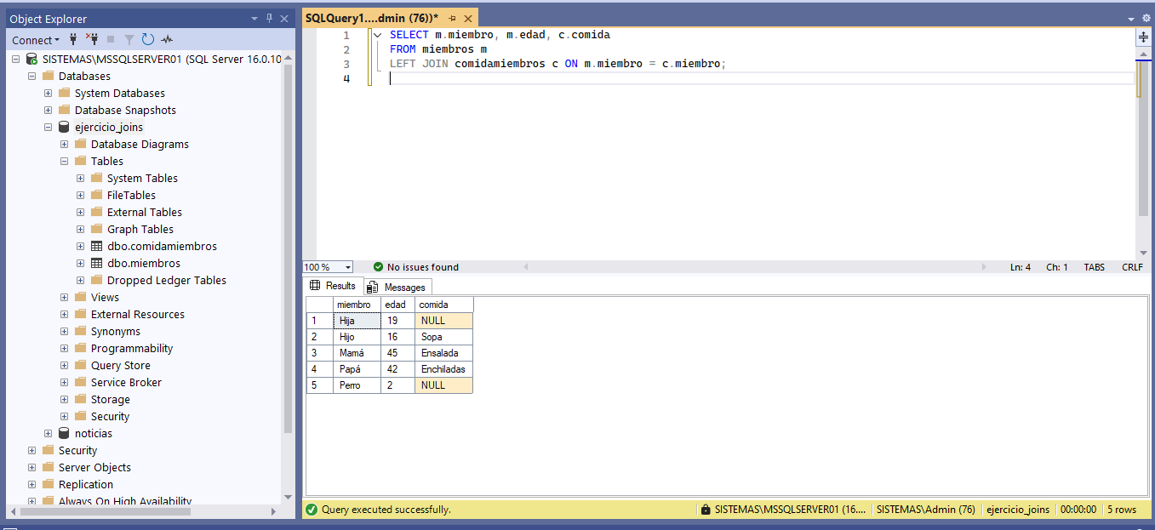

SELECT m.miembro, m.edad, c.comida
FROM miembros m
LEFT JOIN comidamiembros c ON m.miembro = c.miembro;

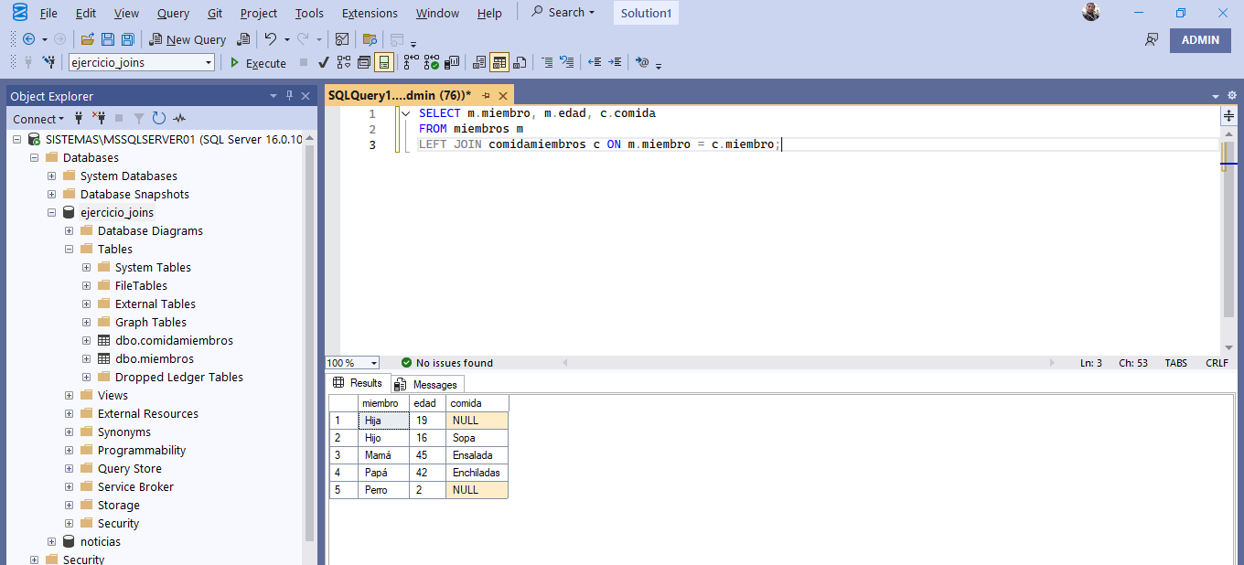

- (BD) Crea un diagrama relacional de bases de datos para el siguiente problema:

La empresa necesita para s un sistema de noticias, en el cual se permita publicar varias notas (solo personal interno de la empresa) y a estas se les permita hacer comentarios por cualquier usuario registrado. Es necesario que a cualquier comentario se le pueda dar respuesta (por cualquier otro usuario).

Es importante saber:
Que usuario (interno) subio la nota.
Quien comento la nota (saber si es usuario interno o externo)
Fecha y hora del comentario.
Respuesta del comentario, usuario que respondio, fecha y hora.

personal (idpersonal PK, apepaterno, apematerno, nombre, direccion, fechadeingreso)

usuarios (idusuario PK, correo, password, tipo)

notas (idnota PK, titulo, contenido, fecha, idpersonal FK)

comentarios (idcomentario PK, contenido, fecha, idnota FK, idusuario FK)

respuestas (idrespuesta PK, contenido, fecha, idcomentario FK, idusuario FK)

NOTA : crear la tabla de personal (con los siguientes campos idpersonal, apepaterno, apematerno, nombre, direccion, fechadeingreso; la llave primaria es el idpersonal).

Crear la tabla para el registro de los usuarios(con los campos idusuario, correo, password y tipo(internos o externos)).

CREATE DATABASE Noticias;
GO

USE Noticias;
GO

CREATE TABLE personal (
idpersonal INT IDENTITY(1,1) PRIMARY KEY,
apepaterno NVARCHAR(50) NOT NULL,
apematerno NVARCHAR(50) NOT NULL,
nombre NVARCHAR(50) NOT NULL,
direccion NVARCHAR(100),
fechadeingreso DATE NOT NULL
);

CREATE TABLE usuarios (
idusuario INT IDENTITY(1,1) PRIMARY KEY,
correo NVARCHAR(100) NOT NULL UNIQUE,
password NVARCHAR(255) NOT NULL,
tipo NVARCHAR(10) CHECK (tipo IN ('interno','externo')) NOT NULL,
idpersonal INT NULL,
FOREIGN KEY (idpersonal) REFERENCES personal(idpersonal)
);

CREATE TABLE noticias (
idnoticia INT IDENTITY(1,1) PRIMARY KEY,
titulo NVARCHAR(150) NOT NULL,
contenido NVARCHAR(MAX) NOT NULL,
fecha_publicacion DATETIME DEFAULT GETDATE(),
idpersonal INT NOT NULL,
FOREIGN KEY (idpersonal) REFERENCES personal(idpersonal)
);

CREATE TABLE comentarios (
idcomentario INT IDENTITY(1,1) PRIMARY KEY,
idnoticia INT NOT NULL,
idusuario INT NOT NULL,
fecha_hora DATETIME DEFAULT GETDATE(),
contenido NVARCHAR(MAX) NOT NULL,
idcomentario_respuesta INT NULL,
FOREIGN KEY (idnoticia) REFERENCES noticias(idnoticia),
FOREIGN KEY (idusuario) REFERENCES usuarios(idusuario),
FOREIGN KEY (idcomentario_respuesta) REFERENCES comentarios(idcomentario)
);
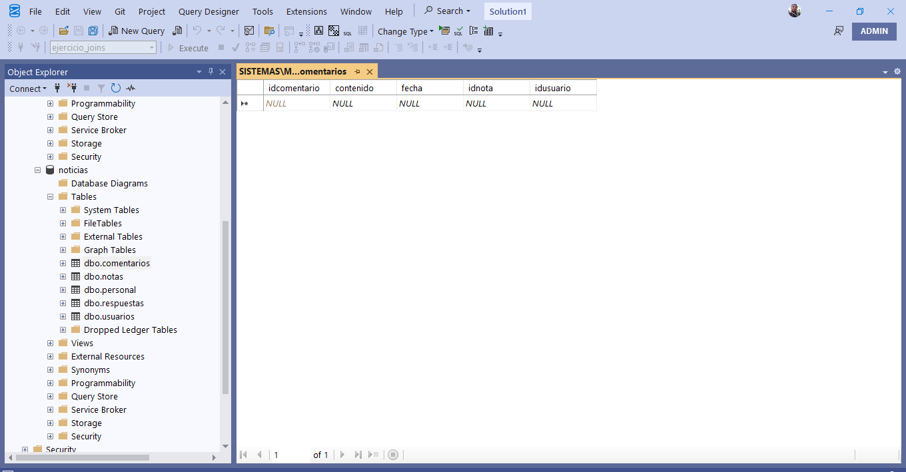

- (Desarrollo) Crear una aplicación de excritorio para el problema planteado en el punto número 2.

Se desea que el sistema tenga solo el módulo de captura de Noticias, consulta de noticias, comentarios y respuestas.

NOTA:
El DBMS es Mysql
La base de datos a crear, será: noticias.
Proporcionar script de BD con las tablas , usuario y contraseña
Para conectarte a la BD puedes revisar internet para recordar como se realiza la conexión.

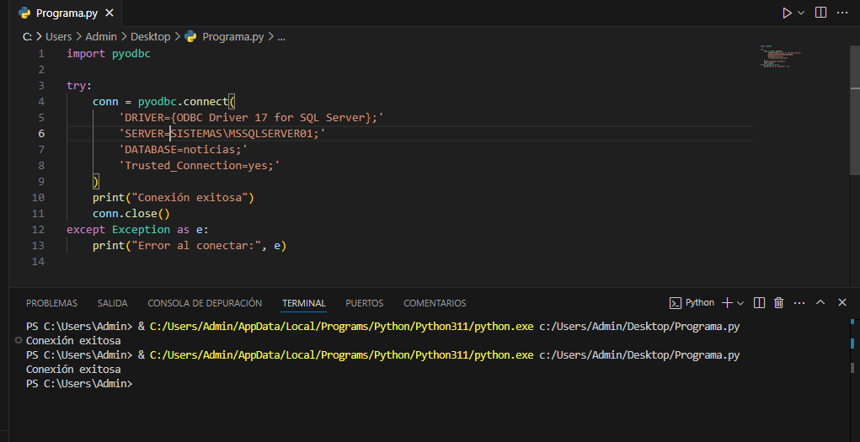
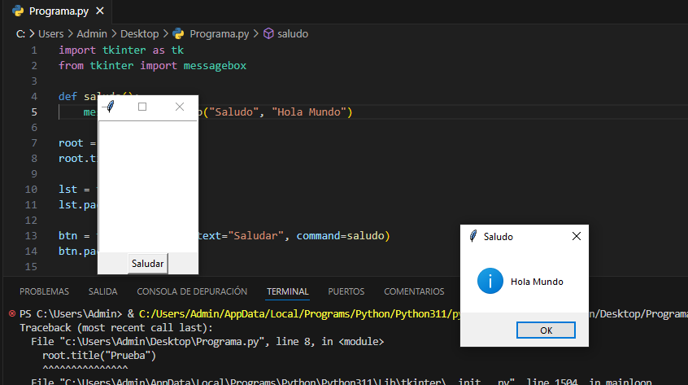

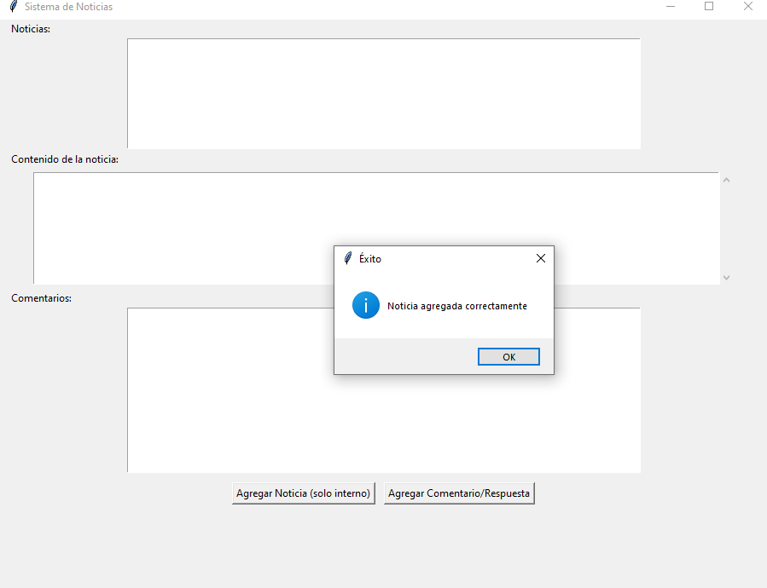
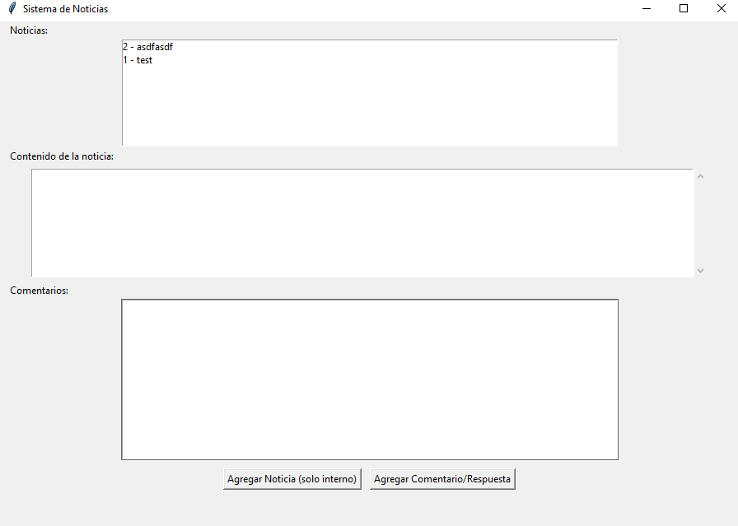

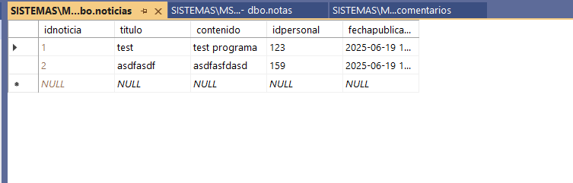

https://github.com/MGJORGEI/ExamenGrupoCastores.git

